Concurs Internațional de Creație Literară

Ediția a V-a

DOSAR DE PARTICIPARE

Secțiunea
A
Romană
Grupa IV

Autoare: Gabriela Gutiera Moldovan, Republica Moldova, s. Lopatnic

CV literar
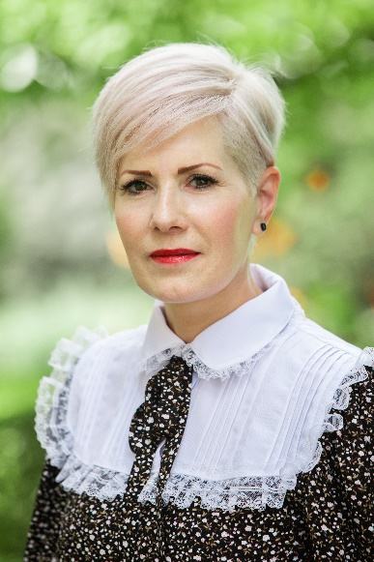
Gabriela Moldovan
Pseudonim de autor: Gabriela-Gutiera Moldovan

Tel.: +373 69162779
gabrielamoldovan@mail.ru
s. Lopatnic, r-l Edineț 4635

Născută la 07.01.1973, s.Lopatnic, r-nul Edineț, RM

Studii:
1988 – absolventa școlii din s. Lopatnic
1990 – absolventa școlii de 11 clase, s.Fetești r-nul Edineț
2002 – licențiată în Drept, Universitatea Umanistică din Moldova
Activitate profesională:
1990 – Librar
1991 – ajutor de educătoare
2004 – lector Teoria Generală a statului și Dreptului
2008 - prezent – avocat
2010 - 2012 – procuror

Rămasă la vârsta de zece ani orfană de tată, alături de două surori și un frate, străbat încet prin viață. Am îmbrățișat mai multe profesii, toate implicând contactul cu copiii și părinții acestora. Pentru a putea avea un dialog cât mai frumos cu ei și o putere de convingere, am încercat să scriu, atât poezii pentru copii, cât și proze, ulterior citindu-le în cerc restrâns, fără a fi publicate. Am ales să scriu ușor, pe înțelesul tuturor, îmbinând autenticul cu umorul și dialoguri cu sine.

În septembrie 2023, întorc propria clepsidră și debutez pe cont propriu în literatură, încredințând redactarea textelor redactoarei, jurnalistei, poetei Doina Popa. Astfel, public proza pentru maturi: Între răsărit și apus (nu te feri de rouă) și șase cărți pentru copii dintre care patru bilingve, ro-ru; ro-fr; ro-it; ro-eng: Alfabețica; Visul lui Bob, Oxy și Aron învață indicatoarele, Furnicuța prin anotimpuri, Ariciul, Copacul și Ploița, Bursucul și Izvorul.

În luna noiembrie 2023 public încă două cărți pentru copii: Lumina din tine, Crăciunul vine la toți. În februarie 2024 vin în fața cititorului cu o lansare de opt cărți, publicând o a doua proză pentru maturi „O fi destinul?”și șapte cărți pentru copii: Prin pădure la ciuperci, Culorile casei noastre, Chimia din bucătărie, Marea Baltă, Școala din pietre, Vulpea cea umilă, Cumințica vrea mâncare.

Având inima plină de zâmbete și îmbrățisări calde adunate de la copii și părinți, în luna aprilie 2024, public trei cărți pentru copii: Puișorii colorați, Creatorul de vise, Noapte bună, buburuze.

Încurajarea primită din partea cititorilor m-a făcut să-mi continui gândurile pe foi.
În prezent, încă trei lucrări literare: Carapac, Salvatorul de vieți, Bob la Paris, din cele nouăzeci înregistrate cu drept de autor pe parcursul a nouă luni, se află la ilustrare sub pensula pictorilor, iar romanul „Flori de măr” a fost acceptat pentru a fi redactat și publicat de către editura „Prut Internațional”, urmând să apară în această vară.

Cum se face?
Cum se face,
Că am evoluat științific și-n cosmos zburăm, comunicăm prin diferite mijloace,
Dar nu avem timp,
Să ne-ntalnim, să ne vorbim să ne iertăm, lăsândt totul pentru alt anotimp?
Sau pentru luni,
Că de atunci ținem diete, facem sport și promitem să devenim o țâră mai buni.
Cum se face,
Că auzim tunetul, ploaia, vecininul de peste trei case cum suflă, cum se întoarce,
Dar nu-i auzim,
Pe cei dragi de alături, plângând, zâmbind în timp ce pe străini încălzim?
Cum se face,
Că ne dăm toți credincioși, dar pe pământ nu e pace?
Cum se face,
Că vedem cu microscopu-n tulpini cu telescopul în stele,
Dar, nu ne vedem pe noi înșine-n viața asta, sau avem oglinzile rele?

La votare
Azi o cânepă și-un mac
Ne convingeau că sunt de leac:
-Eu o să fiu doar pe colaci
Pe covrigi, pe cozonaci
Și da, nu am gram de nicotină
Pot crește-n oricare grădină.
-Eu tot sunt bun pentru copturi!
Mai mult de-atât, și-n țesături!
Voi face multe pânze moi,
N-o să umblați în funduri goi.
Doar codul penal tăcea, îi asculata și-i aștepta
Te-am căutat
Te-am căutat prin vise,
Să văd cum ți-a mai mers.
Te-am căutat prin lume,
Sprerând să te-ntâlnesc.
Te-am căutat prin gânduri.
Să văd de te găsesc.
Apoi prin amintiri,
Să văd de mai trăiesc.
Te-am tot strigat pe nume,
Să văd dacă-mi răspunzi.
M-am adresat la ceruri,
Să văd dacă auzi.
Am pus un tei în poartă,
Știind că tu-l iubești.
Cu flori grădina toată,
Sperând să le privești.
Te-am așteptat o viață,
Ca un supus creștin.
Să-nod firul de ață,
Cu numele Destin.

